NOM, Prénom : ALEXANDRE Martine Berthe

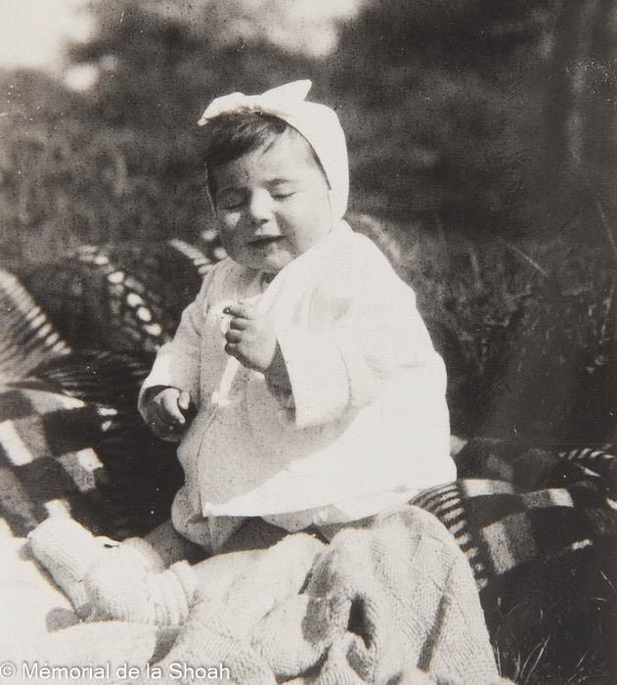
Date et lieu de Naissance : Martine Berthe Alexandre est née à La Baule (Loire Inférieure) le 18 septembre 1939, fille de Adolphe et Jeanine Alexandre (née Dreyfus), déportés par le même convoi.
(Son 1er prénom est Martine sur le JO, sur Klarsfeld, Berthe sur YV)

Bio avant-guerre : Sa famille possède une résidence à La Baule, la villa Kerfontaine, avenue des Ifs. Elle habite 17 rue de Chartres à Neuilly sur Seine.

Circonstances de l’arrestation :

Date et lieu de l’arrestation :

Parcours avant déportation : Elle est internée au camp de la Lande près de Tours avec sa mère puis à Drancy le 5 septembre 1942, matricule 30012.

Parcours en déportation : camps, kommandos, prisons. Elle est déportée à Auschwitz le 13/02/1943 par le convoi N° 48 parti de Drancy.

Date et lieu de décès : Elle est gazée à Auschwitz le 18 février 1943.

Sources :

Mémorial de la Shoah - Musée et centre de documentation ...
www.memorialdelashoah.org

M JY DANET : "Familles juives de La Baule déportées pendant l'Occupation". dossier Archives Municipales de La Baule. (Il faudrait la cote)
http://shoahpresquile.com

S. Klarsfeld. Mémorial des enfants
Fac-similé JO du 15/05/1987, page 05365

180515 ADDITIF 11 JUIN 2015 - Beate Klarsfeld Foundation

Martine Berthe ALEXANDRE est née le 18/09/1939 à La Baule. Elle habitait 17 rue de Chartres à Neuilly. Son frère Pierre précise que son premier prénom était Martine et son deuxième prénom Berthe. Sur la liste du convoi 48 et sur ses trois fiches du camp de Drancy (AN F/9/5742) son prénom est Berthe. Sur les fiches de la Préfecture de Police section familiale (AN F/9/5605) de sa mère Jeannine (Janine Fortunée) ALEXANDRE née DREYFUS, et de son père Adolphe ALEXANDRE, le prénom de leur fille est Martine et sa date de naissance est le 18/09/1939 (cf. acte de naissance). Martine Berthe est internée à Drancy le 05/09/1942 sous le matricule 30012. Elle est déportée avec ses parents le 13/02/1943 par le convoi 48 à destination d'Auschwitz. Elle est décédée à Auschwitz le 19/02/1943.

